东莞市2015—2016学年度第二学期高中教学质量检查

高一地理

（考试时间90分钟，满分100分）

一、单项选择题（每小题2分，共22小题，44分。在每小题给出的四个选项中，只有一个选项符合题目要求。）

读下列地理景观示意图，完成第1题。

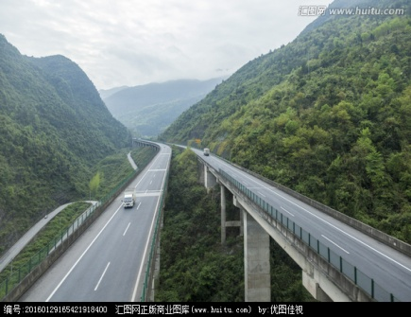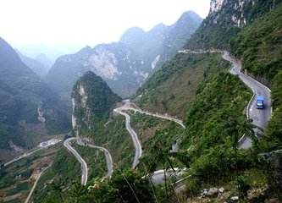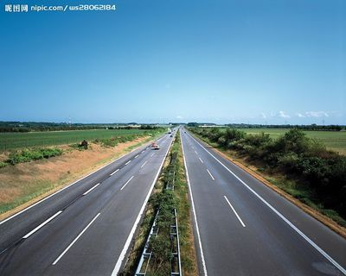

山区高速公路

山区普通公路

平原地区的公路

1．下列关于公路建设的叙述，正确的有

①平原地区的地形对公路选线限制相对山区较小

②山区修筑公路应就地取材，地质、水文条件影响不大

③图示山区普通公路常建造成“之”字形，主要考虑地形因素

④图示山区高速公路尽量走直线，主要是考虑气候因素

A．①③ B．②③ C．②④ D．①④

2016年1月24日，超级寒潮带来的“极寒”天气，使广东多地罕见地下起霰和雪。根据所学知识，回答2～3题。

2．寒潮是我国主要气象灾害，对农作物危害最大的季节是

A．夏、秋季 B．春、秋季 C．冬、春季 D．冬、秋季

3．我国寒潮标准不一致的原因是

A．寒潮源地不同 B．产生寒潮的天气系统不同

C．国家缺乏统一管理 D．南北气候差异大

下表为我国人口增长走势预测表，读表回答4～5题

|  |  |  |  |  |  |  |
| --- | --- | --- | --- | --- | --- | --- |
|  | 2010年 | 2020年 | 2030年 | 2040年 | 2050年 | 2060年 |
| 年增长 | 0.70% | 0.42% | 0.05% | -0.33% | -0.68% | -0.86% |

4．根据上述表格数据，推断我国人口总数最多出现在

A．2010～2020年间    B．2020～2030年间

C．2030～2040年间   D．2040～2050年间

5．“十三五规划”中提出“全面二孩”政策，这是我国进入21世纪以来生育政策的重大调整，也是国家人口发展的重要战略决策。制定该政策的主要目的是

A．解决男女比例失衡问题 B．促进城乡之间人口数量平衡

C．缓解人口老龄化的压力 D．拉动房地产和母婴产品消费

下图为“中国城乡人口老龄化趋势比较”。读图完成第6题。

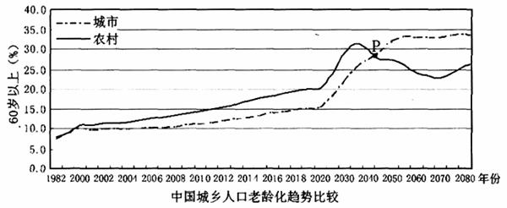

6．目前我国出现农村人口老龄化程度高于城市的现象，主要原因是

A．教育水平 B．人口迁移 C．医疗水平 D．环境质量

下图为“我国某城市地租水平与人口密度变化示意图”。读图完成7～8题。

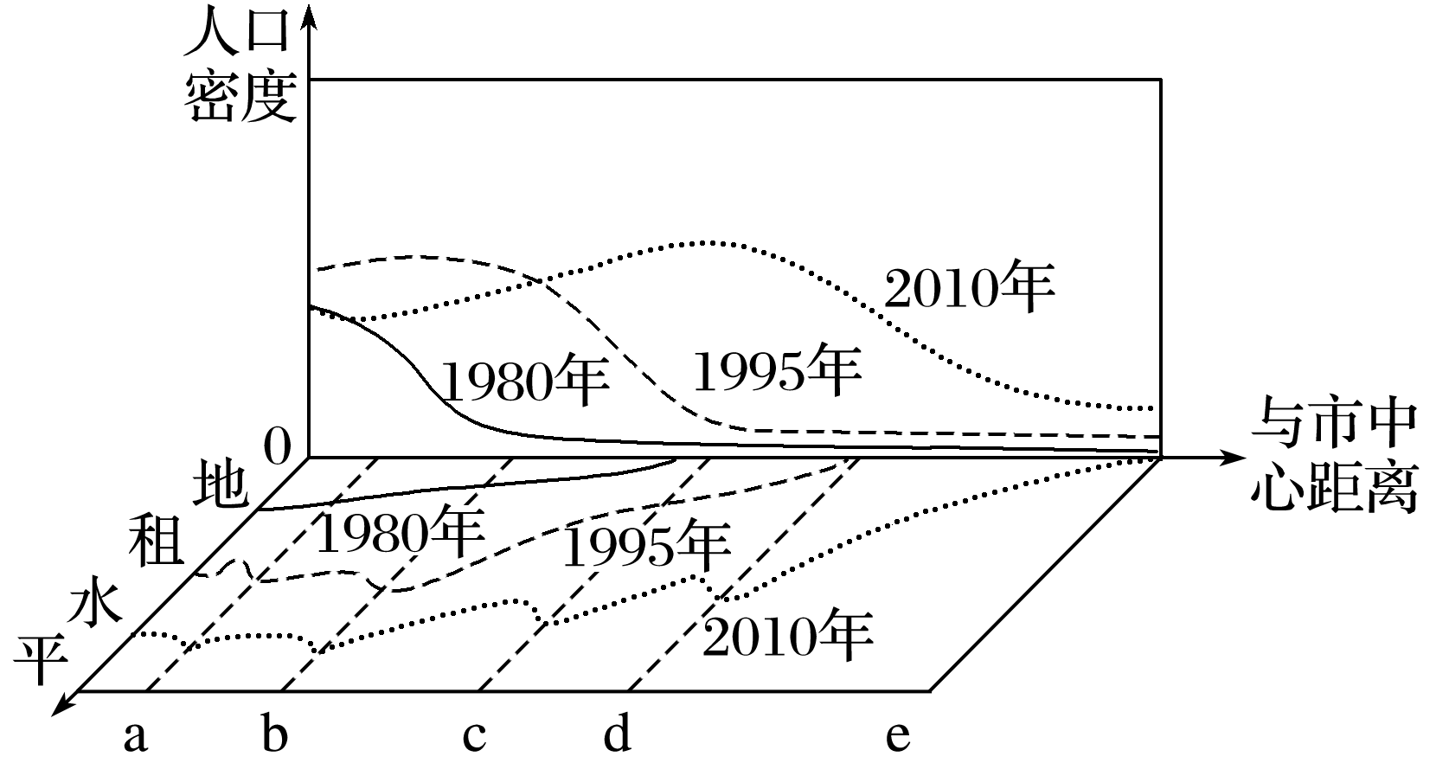

7．2010年，a、b、c、d四处的地租均高于其邻近地区，最可能是因为这四处

A．社会知名度更高 B．环境质量更好

C．距行政中心更近 D．交通通达度更高

8．2010年，c处最可能是

1. 文化区 B．行政区 C．住宅区 D．工业区

下图为某城市甲、乙两类商店分布示意图。读图完成9～10题。

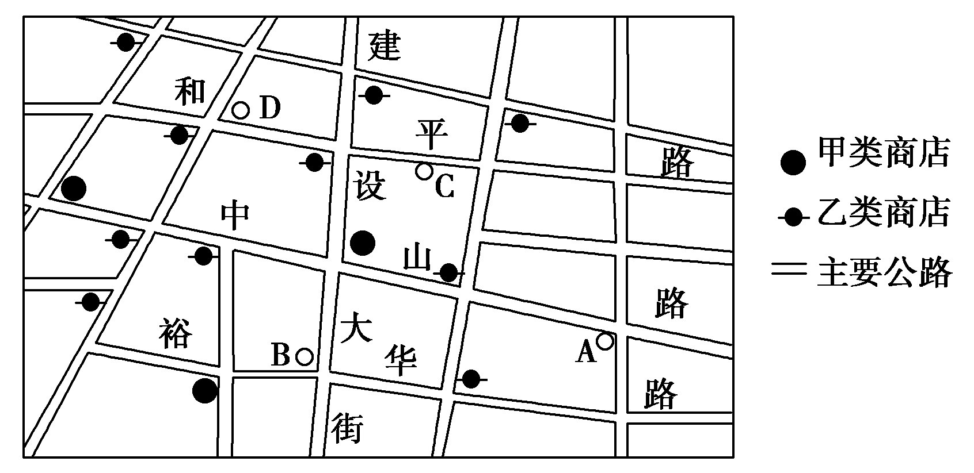

9．该城市规划新建一个与甲类商店等级相当的商店，下列各地最适宜布局的是

A．A地 B．B地 C．C地 D．D地

10．在甲、乙两类商店构成的商业网点等级体系中，下列说法正确的是

A．甲类商店规模小，数目少 B．甲类商店服务范围大，彼此相距学科网(www.zxxk.com)--教育资源门户，提供试卷、教案、课件、论文、素材及各类教学资源下载，还有大量而丰富的教学相关资讯！较近

C．乙类商店的等级低，数目多 D．乙类商店服务范围小，服务的人口多

读“伦敦大本钟景观图”和“北京故宫景观图”，读图完成第11题。

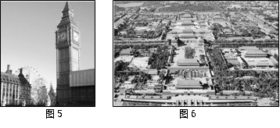

伦敦大本钟 北京故宫

11．导致两地建筑风格差异的主要原因是

A．气候 B．地形 C．地域文化 D．经济

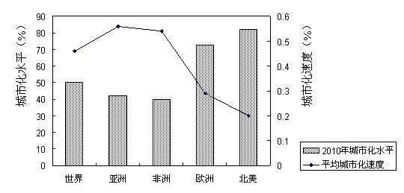下图为世界及四个大洲城市化发展统计图，回答12～13题。

12．该图反映

A．城市化水平与城市化速度成负相关        B．亚、非洲城市化速度较快

C．亚、非洲总体处于城市化初级阶段        D．欧洲、北美呈现逆城市化

13．新兴国家快速城镇化过程中，在城市中出现一些问题，下面描述与实际最不相符的是

A．无序扩张、环境质量下降      B．交通拥堵，住房紧张

C．教育配套滞后，学位不足       D．劳力紧缺，退休年龄推迟

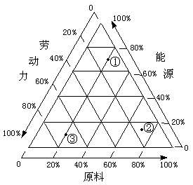下图表示某些工业部门对区位因素(仅考虑原料、能源、劳动力)的依赖程度。读图完成第14题。

14．图中①②③分别代表的工业部门可能是

A．炼铝、服装加工、家具制造    B．炼铝、奶制品加工、啤酒生产

C．汽车、造船、水泥生产    D．炼铜、制糖、制鞋

下图表示甲、乙、丙三个地区的农业基本情况。读图完成15～16题。

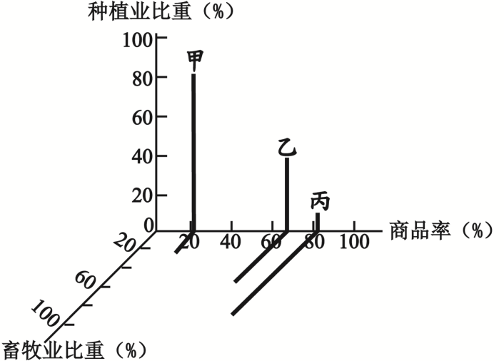

15．甲地区的农业地域类型可能是

A．水稻种植业 B．商品谷物农业 C．乳畜业 D．混合农业

16．与乙地区农业相似的地区是

A．四川盆地 B．墨累—达令盆地 C．江汉平原 D．刚果盆地

17．芹菜富含蛋白质、钙、磷、铁等，同时，具有凉血止血，健胃利血、降低血压等功效。芹菜性喜冷凉，属半耐寒性蔬菜，不耐高温。夏季，利用自然条件发展芹菜种植，右图中最适合的地区是

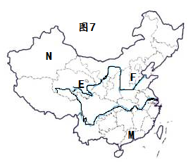

**N**

**E**

**F**

**M**

A．E

B．F

C．M

D．N

随着电子商务在中国的发展，农村出现了一批专业的“淘宝村”，其特征是家庭网店数量多，比重高，电子商务总额大（超1千万元以上）。下表为2014年我国“淘宝村”数量前10名省份分布表，据此完成18～19题。

|  |  |  |  |  |  |  |  |  |  |  |
| --- | --- | --- | --- | --- | --- | --- | --- | --- | --- | --- |
| 排序 | 1 | 2 | 3 | 4 | 5 | 6 | 7 | 8 | 9 | 10 |
| 省份 | 浙江 | 广东 | 福建 | 河北 | 江苏 | 山东 | 四川 | 河南 | 天津 | 湖北 |
| 淘宝村数量 | 62 | 54 | 28 | 25 | 24 | 13 | 2 | 1 | 1 | 1 |

18．东部省区“淘宝村”数量较多的主要原因是

①劳动力廉价 ②矿产资源丰富　　　③市场大 ④物流便利

A．①② B．③④C．①③ D．②④

19．“淘宝村”可能主要分布在

A．中心商务区　 B．市区街角路口　　C．郊区交通干线附近 　D．高校、科研机构附近

20．在各种交通运输中，承担其他运输方式之间的周转和联系的运输方式是

A．铁路运输 B．水路运输 C．公路运输 D．管道运输

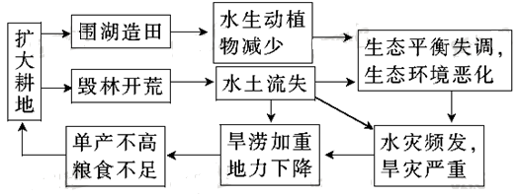环境问题是当今人类面临的全球性问题之一。读“我国某地区地理要素关联图”， 回答21～22题。

21．关联图所描述的地区可能是

A．黄土高原 B．长江中下游平原 C．青藏高原 D．西北地区的绿洲

22．当今的发展要处理好社会经济与生态环境之间的关系，这突出体现了可持续发展的

A．持续性原则 B．共同性原则 C．公平性原则 D．整体性原则

二、综合题（共4题，56分）

23．读世界气候类型分布示意图，回答下列问题。（12分）

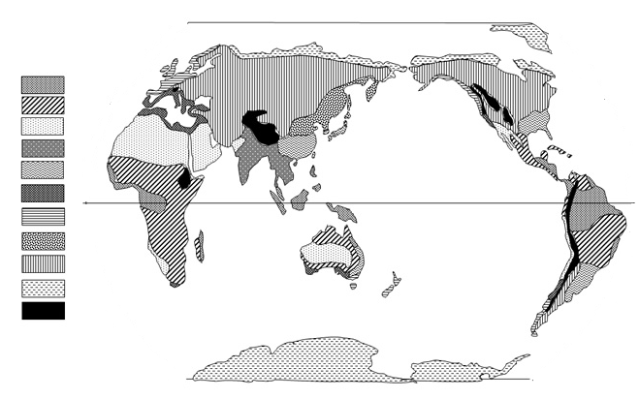

**A**

**B**

**C**

**D**

**E**

**F**

（1）图中A→B→C→D四地植被类型的变化体现了陆地自然环境的 地域分异规律，这种分异是以 为基础的。（4分）

（2）图中D、E两地对应的自然带分别是 、 。（4分）

（3）图中F地的自然带呈南北狭长分布，其原因是 。（4分）

24．下图是“某城市规划简图”(左图)及近年该城市统计的“人口年龄结构金字塔图”(右图)。该市常年盛行东北风，读图回答下列问题。（16分）

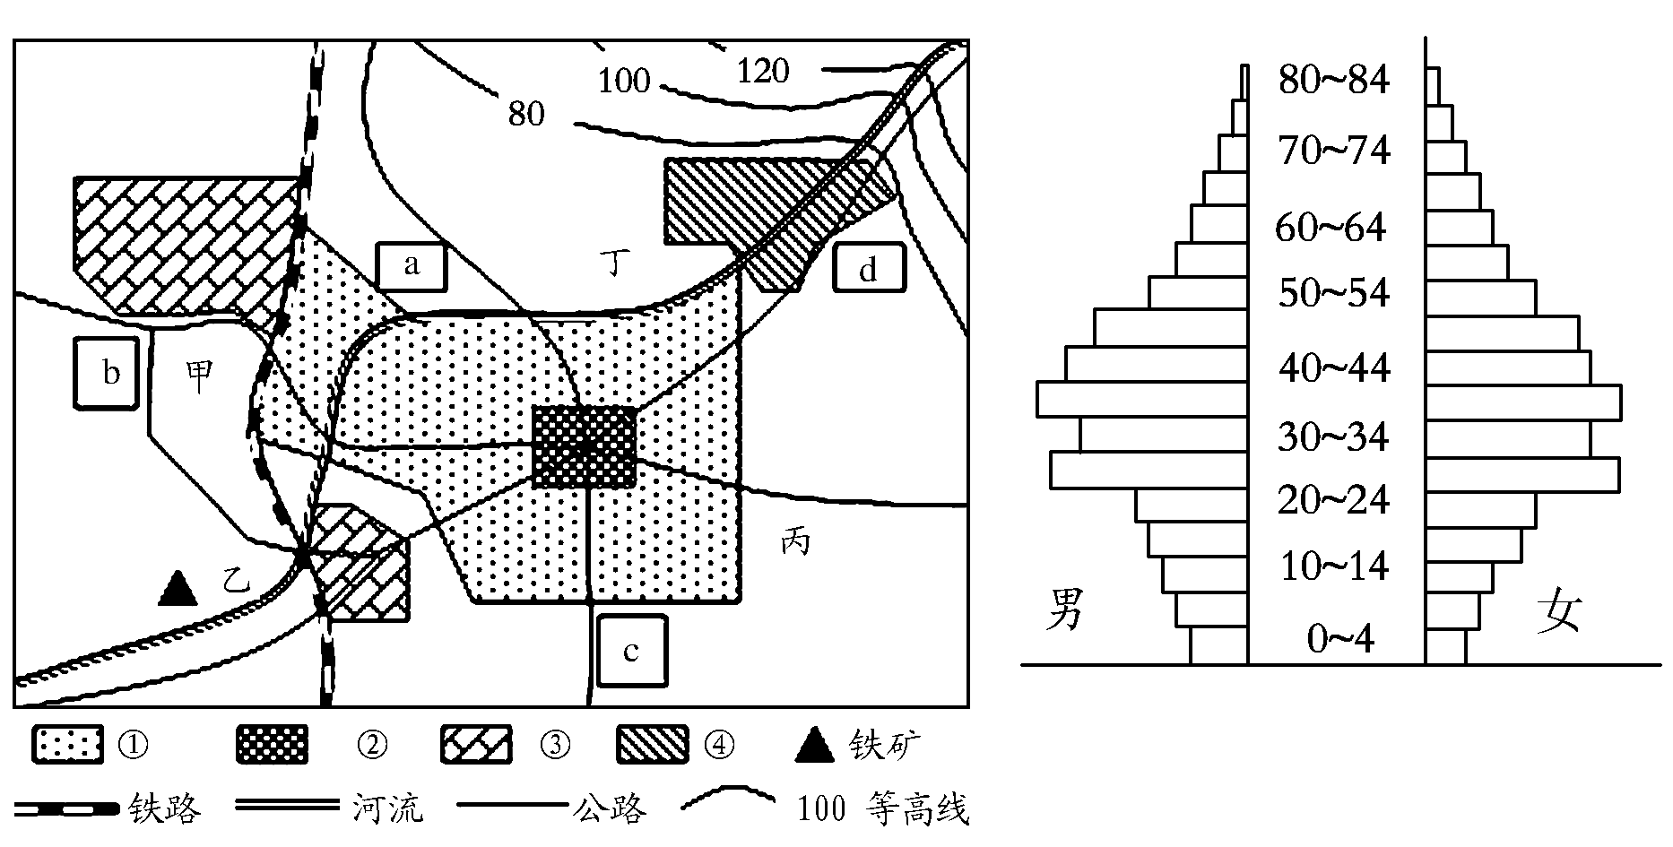

（1）图中①②③④分别表示城市主要功能区，其中①是 （功能区）。（2分）

（2）该市计划在甲、乙、丙、丁四地中选择一处建设化工厂，你认为最合适的选址应位于__________处，试从环境的角度说明其原因。（8分）

（3）根据该城市近期统计的人口年龄构成金字塔图，预测今后该城市面临的人口问题对城市发展的影响。（6分）

25．阅读图文资料，结合所学知识，完成问题。（16分）

英国某地气候资料图

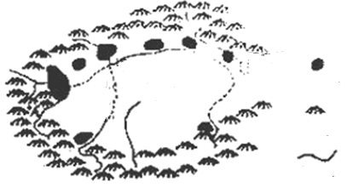

甲

里

塔

木

河

棉花分布区

山脉

河流

中国南疆棉花分布图

罗布泊

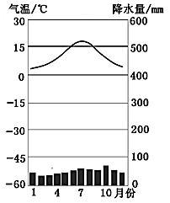

（1）读英国某地气候资料图，判断该地所在区域的主要农业地域类型是 。（2分）

（2）棉花生长发育的适宜温度为25～30℃，开花、结铃和纤维发育要求在20℃以上，光照充足。根据英国某地气候资料图说明限制英国棉花种植的气候条件。（4分）

（3）读中国南疆棉花分布图，归纳该地棉花分布的特点。（2分）

（4）近年来，市场对棉花的需求增加，国内各棉花流通企业在市场上“抢棉花”的竞争态势加剧，南疆适宜种植棉花的各州，都把棉花的生产作为未来经济发展的战略重点之一，你认为南疆地区是否应该进一步扩大棉花生产，并说明理由。（8分）

26．钢铁工业是四川省攀枝花市的主导工业部门。图甲是攀枝花市及其附近地区简图，图乙是设想的以攀枝花钢铁工业为基础的生产流程模式图，读图，回答下列问题。（12分）

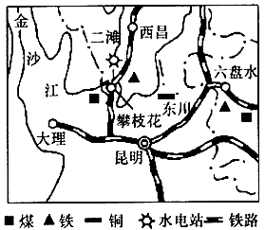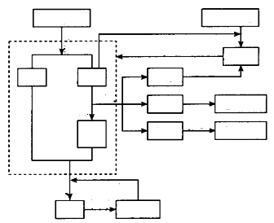

**矿产资源**

**水力资源**

**电力**

**废热**

**煤炭**

**铁矿石**

**废气**

**化工产品**

**建筑材料**

**废渣**

**焦炭**

**钢铁**

**废钢铁**

**采**

**掘**

**供电**

**发电**

**发电**

**加工**

**加工**

**排放**

**炼**

**焦**

**冶炼**

**回收**

**利用**

**图甲**

**图乙**

（1）简述攀枝花市发展钢铁工业的主要区位优势条件。（6分）

（2）读图乙，试分析此生产流程模式的优点。（4分）

（3）图示地区还可发展炼铜工业，一般来讲，炼铜工业属于 指向型。（2分）

东莞市2015—2016学年度第二学期高中教学质量检查

高一地理参考答案

|  |  |  |  |  |  |  |  |  |  |  |
| --- | --- | --- | --- | --- | --- | --- | --- | --- | --- | --- |
| 1 | 2 | 3 | 4 | 5 | 6 | 7 | 8 | 9 | 10 | 11 |
| A | B | D | C | C | B | D | C | A | C | C |
| 12 | 13 | 14 | 15 | 16 | 17 | 18 | 19 | 20 | 21 | 22 |
| B | D | D | A | B | A | B | C | C | B | A |

23（1）纬度地带性（或从赤道向两极的） 热量 （4分）

（2）亚热带常绿硬叶林带 亚热带常绿阔叶林带 （4分）

（3）受秘鲁寒流影响 安第斯山脉阻挡 （4分）

24（1）住宅区 (2分)

（2）乙 位于城市主导风向的下风向（下风地带）；河流下游；远离市区。(8分)

（3）该城市老龄化日趋严重，劳动力短缺，社会赡养费用上升，青壮年负担较重，社会储蓄和消费行为改变，社会需求不旺，影响该城市的经济增长等。（6分）

25（1）乳畜业 （2分）

（2）气温低，热量不足；多雨，光照不足。（4分）

（3）主要沿河流和盆地边缘的山麓绿洲分布．（2分）

（4）观点一：应该。（2分）

理由：南疆地区日照时间长，昼夜温差大，光热资源充足，有利于棉花的生长和养分的积累；昆仑山、天山等山地的积雪融水，塔里木河等给棉花的生长提供了较丰富的水源；种植历史悠久；种植技术成熟；长绒棉品质优良，国内外市场需求量大等。（6分）

观点二：不应该。（2分）

理由：南疆气候干旱，水资源比较贫乏；不合理灌溉导致土壤盐渍化；生态环境脆弱，进一步扩大棉花种植会导致环境恶化，加剧土地荒漠化。（6分）

26（1）附近有丰富的煤铁资源（接近煤矿和铁矿）；接近水电站，能源丰富；水源充沛；交通便利，国家政策支持。（6分）

（2）促进资源的循环利用，提高资源利用率；减轻环境污染；加强工业部门之间的联系（4分）

（3）动力（2分）